PIANKA POLIETYLENOWA 3MM/1.0M/100M – 1 szt.
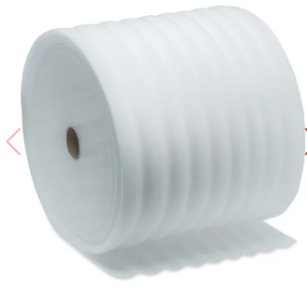
Właściwości produktu:

- szerokość: 100 cm
- długość: 100 m
- grubość: 3 mm
- średnica: 800 mm

ZESTAW: TAŚMA PP 12MM + BANDOWNICA DO SPINANIA PALET
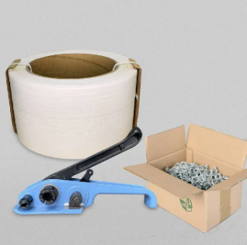
Właściwości produktu:

- taśma PP 12mm/0.60mm/1000m
- zapinki 500 sztuk
- napinacz H21

- Taśma polipropylenowa 12mm/0.6mm
rodzaj: polipropylenowa
- szerokość: 12 mm
- długość: 1000 metrów
- wytrzymałość: 245 kg
- kolor: biały
- średnica gilzy: 200 mm

- Zapinka druciana CB-4
- rodzaj: metalowa
- szerokość: 13 mm
- grubość drutu: 3.2mm
- ilość: 500 sztuk
- rodzaj: wzmocnione
- powłoka: ocynkowane
- kompatybilność z taśmami: PP, WG, GW, PET
- szerokość taśmy: 12-13mm

FOLIA STRETCH TRANSPARENTNA 3KG 50CM MOCNA – 4 SZT.

Właściwości produktu:
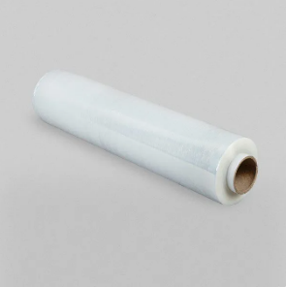
- szerokość: 50 cm
- grubość: 23-30 mikr.
- kolor: przezroczysty

FOLIA BĄBELKOWA W ROLCE 100CM 100MB – 4 SZT.

Właściwości produktu:
- folia w rolce dwuwarstwowa
- szerokość rolki: 100 cm
- długość: 100 m
- gramatura lekka B1

